Отчет комитета Администрации Косихинского района Алтайского края по образованию и делам молодежи о проведении краевой патриотической акции «Сохраним память о Великой Победе»

В настоящее время в образовательных организациях (далее - ОО) Красногорского района Алтайского края создано 29 отрядов, общая численность участников в которых составила 388 человек. Из них: 9 тимуровских отрядов с численностью участников 106 человек, 7 отрядов милосердия с численностью участников 78 человек и 13 молодёжных волонтёрских отрядов с численностью участников 204 человека.
Отряды тимуровцев, волонтеров стали инициаторами всех проводимых субботников по благоустройству памятников, аллей, территорий школ, улиц сельских поселений. Ими благоустроено 17 памятников и мемориалов, 32 аллеи.
Тимуровские и волонтерские отряды ОО района в рамках краевой акции «Сохраним память о Великой Победе» провели в селах района акцию «Чистота», которая заключалась в благоустройстве территорий сельских кладбищ, захоронений ветеранов Великой Отечественной войны, тружеников тыла. К акции активно подключились жители сёл, Советы Ветеранов, Советы Отцов. Школьники района благоустроили 26 захоронений участников Великой Отечественной войны и тружеников тыла.
2 ветеранам Великой Отечественной войны и 7 труженикам тыла оказана помощь в уборке территорий домов, участков.

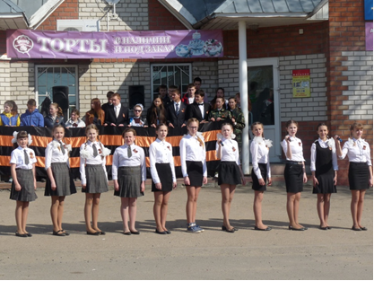
Акция «георгиевская ленточка» прошла в ОО района.

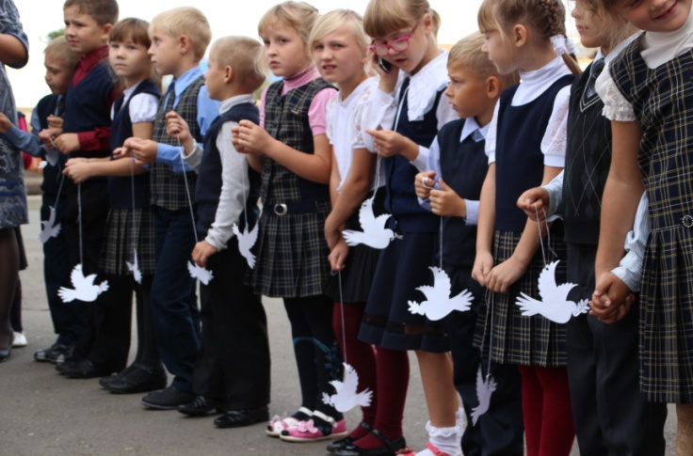
В большинстве ОО прошли уроки мужества, в четырех школах района прошла акция «Голубь мира».

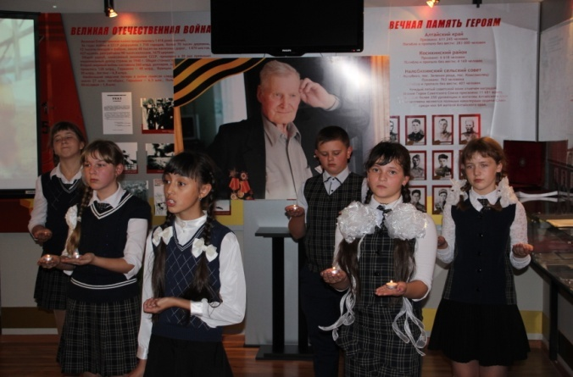
Урок памяти, посвященный А.И. Скурлатову, прошел в МБОУ «Налобихинская СОШ им. А.И. Скурлатова»

